Praha, 4. 12. 2012

KOMENTÁŘ: vývoj průměrné mzdy zaměstnanců vE 3. čtvrtletí 2012

Zpomaluje růst průměrných nominálních mezd provázený poklesem počtu zaměstnanců i odpracované doby, zejména přesčasové, roste počet absencí. Ceny stoupají výrazně rychleji, než rostou mzdy.

Aktuální údaje o zaměstnancích a mzdách v české ekonomice přináší obraz postupného prohlubování negativního trendu. Průměrná mzda se ve třetím čtvrtletí 2012 zvýšila nominálně pouze o 1,4 % proti stejnému období předchozího roku, což je druhý nejmenší růst od počátku srovnatelné řady v r. 2000 (po 0,7 % ve 4. čtvrtletí 2010).
Evidenční počet zaměstnanců na přepočtené počty se ve 3. čtvrtletí snížil o 1,1 % ke stejnému období předchozího roku, v souhrnu tak poklesl takřka o 41 tisíc.
Růst nominální průměrné mzdy nestačil pokrýt silnější růst spotřebitelských cen – inflaci, která ve sledovaném období činila 3,3 %. Reálná kupní síla zaměstnanců tedy ve 3. čtvrtletí 2012 klesla o 1,8 procenta.
Hlavní příčinu je nutné hledat ve značném zpomalení dynamiky v podnikatelské sféře, kde růst mezd – nominálně o 1,3 % – byl o celý procentní bod nižší než v předchozím čtvrtletí, zatímco v nepodnikatelské sféře byl nárůst platů shodný s 2. čtvrtletím (2,3 %).

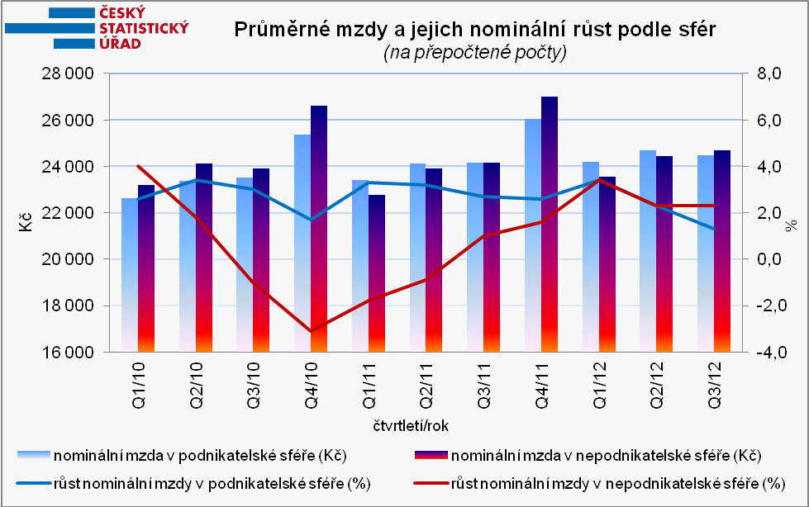
V delších časových řadách se po metodické změně uskutečněné od 1. čtvrtletí 2012 projevilo sblížení mzdové úrovně v podnikatelské i nepodnikatelské sféře, za 3. čtvrtletí 2012 již byla průměrná mzda v nepodnikatelské sféře vyšší o 232 Kč. V reálných vyjádřeních potom obě sféry klesaly, tento trend je v nepodnikatelské sféře nepřetržitý od 3. čtvrtletí 2010, podnikatelská sféra zažívá pokles reálné průměrné mzdy až letos. V obou sférách také aktuálně poklesl počet zaměstnanců proti stejnému období loňského roku, v podnikatelské sféře o 1,2 %, v nepodnikatelské sféře o 0,5 %.
Z pohledu institucionálních sektorů a velikostních skupin podniků i jednotlivých odvětví byl vývoj diferencovaný. U třech sekcí klasifikace ekonomických činností CZ-NACE došlo k nárůstu reálné mzdy, u ostatních došlo k různě velkému propadu, u pěti z nich nastal dokonce nominální pokles. V odvětví ubytování, stravování a pohostinství došlo k úbytku zaměstnanců o 5,6 % za současného nominálního poklesu průměrné mzdy o 1,7 procenta. Nelehká byla nadále situace ve stavebnictví, kde poklesl meziročně počet zaměstnanců o 4,3 % (tj. o 10,4 tis. osob) při růstu průměrné nominální mzdy o 0,4 %.
Ve zpracovatelském průmyslu, který je největším odvětvím národního hospodářství, byl ještě v 1. čtvrtletí 2012 zaznamenán pozitivní trend vývoje zaměstnanosti, nicméně v aktuálním období došlo proti stejnému období loňského roku k úbytku o 0,8 %, tj. o 9 tis. osob. Pokračoval také útlum ve veřejné správě a obraně, kde dlouhodobě klesají jak reálné výdělky, tak početní stavy (aktuálně -2,5 %) a opět došlo ke snížení počtu zaměstnanců v odvětví zdravotní a sociální péče (-1,4 %), ve vzdělávání počet zaměstnanců stagnoval. Negativní zprávou je i vývoj v dopravě a skladování, kde došlo k úbytku zaměstnanců o 2,2 %, tj. o 5,4 tis. osob, a průměrná mzda nominálně poklesla o 0,8 %.
Na druhou stranu růst mezd i počtu zaměstnanců zaznamenalo odvětví peněžnictví a pojišťovnictví, kde se početní stav zvýšil o 0,2 procenta a průměrná mzda vzrostla o 2,8 %. Také odvětví informační a komunikační činnosti se dařilo dobře, průměrná mzda tu vzrostla dokonce o 4,1 % a počet zaměstnanců se zvýšil o 0,9 %.

* * *
Kumulativní údaje za 1. až 3. čtvrtletí 2012 ukazují nominální nárůst průměrné mzdy o 2,4 %, po zohlednění nárůstu inflace o 3,4 % však došlo k reálnému snížení mezd o 1,0 %. Nepříznivý vývoj za celé období dokresluje pokles počtu zaměstnanců o 0,9 %, tj. o 32,6 tis. osob. K výraznému zvyšování početních stavů docházelo pouze v činnostech v oblasti nemovitostí (o 7,6 %), kde však bylo doprovázeno poklesem nominální průměrné mzdy o 4,9 %. Z pohledu jednotlivých sfér došlo k podobnému růstu výdělků: nominálně o 2,3 % v podnikatelské a o 2,6 % v nepodnikatelské sféře; rovněž pokles počtu zaměstnanců se týkal obou sfér, v podnikatelské sféře o 0,9 % a v nepodnikatelské o 0,5 %.

* * *

Minimální mzda se nezměnila od ledna 2007 a dosud činí 8 000 Kč.

Dalibor Holý
Odbor statistiky trhu práce a rovných příležitostí ČSÚ

